Communiqué de presse

« Née pour performer» : la nouvelle grue à flèche relevable hydraulique de Liebherr est disponible

⸺
Les modèles 195 HC-LH 6/12 peuvent être commandés dès maintenant
Une grue conçue pour être utilisée dans les centres-villes densément construits
Relevage de la flèche complet en moins de 90 secondes
Liebherr élargit sa gamme de produits avec la nouvelle grue à flèche relevable hydraulique, la 195 HC-LH 6/12. Cette grue à tour à partie tournante supérieure est particulièrement à son aise en milieu urbain. Grâce à un rayon d’action minimal de trois mètres et à une position hors service d’une dizaine de mètres, cette grue peut s’adapter de manière optimale au chantier.
Biberach (Allemagne), le 22 avril 2024 – La grue à flèche relevable hydraulique combine les performances bien connues des flèches relevables Liebherr avec un système hydraulique performant. Le résultat est une grue à partie tournante supérieure qui peut être positionnée au centre du chantier. Cet ensemble complet rend la 195 HC-LH 6/12 unique en son genre avec une capacité de levage maximale de douze tonnes avec le mode 2 brins de Liebherr. « Nous sommes très bien positionnés dans tous les domaines – du transport à l’exploitation en passant par le montage – et nous proposons à nos clients un concept global exceptionnel pour leur chantier », explique Markus Kinateder, chef de produit Liebherr-Werk Biberach GmbH.
Une grue conçue pour être utilisée dans les centres-villes densément construits
Au quotidien, la 195 HC-LH 6/12 peut s’adapter de manière optimale aux conditions sur site et ne nécessite que peu de place. Cela est possible grâce à un montage potentiel dans les cages d’ascenseur, une réduction de la position hors service, un faible rayon de rotation et une cabine réversible.
Un montage dans la cage d’ascenseur du bâtiment suivi d’un télescopage intérieur est possible sans problème avec le système de mât 16 EC 240. La grue peut ainsi être positionnée au centre du chantier et soulever jusqu’à 2 550 kilos avec une portée maximale en bout de flèche. Son rayon d’action minimal de trois mètres contribue également à ce que toutes les zones puissent être desservies à partir d’un point central. Dans la pratique, cela signifie qu’une plus petite grue peut être utilisée pour un chantier au lieu d’un engin plus grand qui devrait être placé en bordure du bâtiment. Outre le mât élancé 16 EC 240, il existe également le système de mât 21 HC 290, très répandu, qui permet d’atteindre des hauteurs sous crochet élevées et d’installer l’ascenseur pour grutier EasyUp 200. Ces deux systèmes de mât permettent un télescopage aussi bien à l’extérieur du bâtiment qu’à l’intérieur. En combinant ces deux systèmes, avec un mât de transition, il est possible d’atteindre des hauteurs de mât élevées de manière économique.
Autre avantage : si plusieurs grues sont utilisées sur le chantier, elles peuvent être positionnées plus étroitement. En cas de besoin, cela permet ainsi d’intégrer plus de grues sur le chantier. C’est possible grâce à une réduction de la position hors service à 9,6 mètres lorsque la flèche est de 45 mètres ou plus. Un ajustement de la flèche est possible par paliers de cinq mètres. À la hauteur maximale du mât, la position hors service peut atteindre 14,6 mètres. Même pour la rotation, les chantiers exigus ont été pris en compte : la contre-flèche a été conçue pour avoir un rayon de rotation de seulement 7,9 mètres et les blocs de lest sont empilables.
La cabine peut être montée, au choix, à droite ou à gauche et s’adapte ainsi aux exigences de chaque chantier et à la proximité des bâtiments. La grue peut donc être placée plus près des bâtiments, ce qui permet au grutier d’avoir une meilleure vue sur la charge et l’environnement.
Une grue conçue pour un transport jusqu’au chantier
Le transport de la grue en ville et dans les zones urbaines est conçu pour être aussi confortable et simple que possible. Quatre camions ou conteneurs suffisent pour acheminer la HC-LH jusqu’à son prochain lieu d’intervention. Avec sa largeur de flèche de 1,15 mètre, trois pièces peuvent être placées sur un camion standard ou dans un conteneur. La longueur ne pose pas non plus de problème : l’extrémité de la flèche se rétracte dans la contre-flèche, toutes les plates-formes et tous les garde-fous de la contre-flèche peuvent rester installés en permanence. Le mécanisme de levage est également positionné dans la flèche de manière à pouvoir y rester pour le transport et à bénéficier d’une protection supplémentaire. Cela permet du gagner du temps lors du montage. Lors du chargement, la plate-forme tournante et l’unité centrale peuvent être soit prémontées sur le camion, soit séparées pour être assemblées lors des différentes opérations de montage ultérieures. Cela dépend de la grue mobile qui sera disponible pour le montage ultérieur des pièces de huit tonnes maximum. Une plus petite grue mobile peut être utilisée pour les levages des groupes d’éléments de construction, tandis qu’une grue mobile plus puissante peut venir à bout de l’ensemble déjà prémonté, composé de la flèche et de la contre-flèche en un seul levage, ce qui permet de gagner du temps. La flèche de la grue peut également être entièrement prémontée au sol. Le câble de levage et le moufle du crochet peuvent également être mise en place au sol, ce qui évite de travailler en hauteur. Cela permet de gagner énormément de temps et est, en outre, nettement plus sûr que le montage comparable en l’air.
Une grue conçue pour un travail efficace
Les grues à flèche relevable de Liebherr sont des partenaires idéaux pour les chantiers impliquant des éléments de construction lourds et des hauteurs sous crochet élevées. Les flèches relevables hydrauliques marquent, en outre, des points grâce à une combinaison puissante associant leur système et leur vérin hydrauliques ainsi qu’un positionnement précis de la charge. L’unité de réglage permet un basculement rapide et précis en moins de 90 secondes. Même avec une charge sur le crochet, la flèche peut être réglée en toute sécurité et à une vitesse contrôlée. Avec le lancement de cette nouvelle grue, Load-Plus est désormais également disponible, pour la première fois, pour une flèche relevable. Pour les levage uniques particulièrement lourds, il est possible d’obtenir une augmentation de la charge allant jusqu’à 25 % en appuyant sur un bouton.
La 195 HC-LH est équipée du nouveau système d’exploitation de grue à tour Tower Crane OS. La barre de menu visible permet de s’y retrouver rapidement, l’interface utilisateur peut être personnalisée selon les différents utilisateurs. La cabine LiCAB permet de travailler de manière ergonomique et offre une bonne visibilité sur l’extérieur. Cette cabine est disponible dans trois variantes d’équipement différentes.
Au sujet du segment des grues à tour Liebherr
Avec une expérience de plus de sept décennies, Liebherr compte parmi les spécialistes reconnus des techniques de levage sur les chantiers de toutes sortes. La gamme des Tower Cranes de Liebherr rassemble un vaste programme de grues à tour haut de gamme qui sont utilisées dans le monde entier. Le programme comporte des grues à montage rapide, à pivotement supérieur, à flèche relevable, des grues spéciales ainsi que des grues mobiles de construction. En plus des produits, Liebherr Tower Cranes propose un large éventail de prestations de service qui complètent le portefeuille : Tower Crane Solutions, Tower Crane Center et Tower Crane Customer Service.
À propos du groupe Liebherr – 75 years of moving forward
Le groupe Liebherr est une entreprise technologique familiale proposant une gamme de produits très diversifiée. L’entreprise figure parmi les plus grands fabricants mondiaux d’engins de construction. Elle offre également dans de nombreux autres domaines des produits et services haut de gamme axés sur les besoins des utilisateurs. Le Groupe compte aujourd’hui plus de 150 sociétés sur tous les continents. En 2023, il a employé plus de 50 000 collaboratrices et collaborateurs et a enregistré un chiffre d’affaires consolidé de plus de 14 milliards d’euros. Liebherr a été fondé en 1949 à Kirchdorf an der Iller, dans le sud de l’Allemagne, par Hans Liebherr. Depuis, les collaboratrices et collaborateurs ont pour objectif de convaincre leurs clients par des solutions exigeantes tout en contribuant au progrès technologique. C’est sous la devise « 75 years of moving forward » que le Groupe fête en 2024 ses 75 ans d’existence.
Images
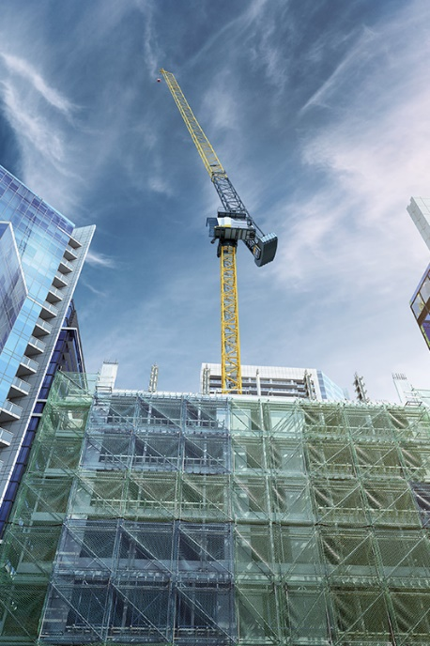

liebherr-195-hc-lh-01.jpg
Une grue conçue pour la ville : la 195 HC-LH 6/12, la nouvelle grue à flèche relevable hydraulique de la maison Liebherr.

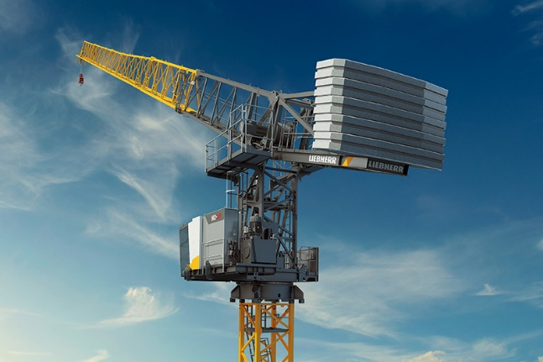

liebherr-195-hc-lh-02.jpg
Optimisée pour le montage : cette grue à flèche relevable hydraulique peut être montée rapidement et facilement.

Contact
Astrid Kuzia
Spécialiste de la communication
Téléphone : +49 7351 / 41 – 4044
E-mail : astrid.kuzia@liebherr.com
Une publication de
Liebherr-Werk Biberach GmbH
Biberach / Allemagne
www.liebherr.com

